研究主題：步態系統運用在手術前後病人恢復狀況
脊椎狹窄症是65歲以上族群最常見的手術適應症。病因以漸進性退行性病變為主，其主要症狀為下背痛、神經性跛行及下肢腿疼痛。神經性跛行容易嚴重影響病患生活功能，使其行走困難。
此研究目的為利用穿戴式步態分析裝置客觀性評估手術前後病患步行功能的改善。
本實驗是透過四台GoPro與自行開發的可穿戴式感測器，將蒐集到的訊號去實現步態週期事件之切割與分析，再將切割後的訊後計算出步態之對稱性與一致性，做正規化互相關分析，最後得到神經性跛行之病理步態特徵。
本次收案對象為8名患有脊椎狹窄症(Spinal stenosis)之病患，介於52歲至84歲之間，臨床上診斷為間歇性神經跛行之病患，收案期間為2021年的10月26日到2022年的5月26日。
受試者在測試前由主治醫師告知所有同意書之內容研究，取得受試者同意並於同意書上簽名。實驗過程將感測器固定於病患雙側腳踝上方兩公分處，在醫院的空曠處實施以8公尺行走測試(8MWT)，測試時間為五分鐘。
步態特徵為每個步態週期動作的開始與結束都有個顯著的動作。一個完整的步態週期（Stride）是由支撐期（Stance Phase）與擺盪期（Swing Phase）所組成，理論的站立期與擺盪期時間比為6:4。站立期是由Initial Contact、Loading Response、Mid-Stance、Terminal Stance、Pre-Swing，而擺盪期由Initial Swing、Mid-Swing、Terminal Swing組成。理論上Pre-Swing和Loading Response的時間佔比會是相同的。
受測者的訊號蒐集完畢後，將量測到的九軸訊號分別為ACC-X軸、ACC-Y軸、ACC-Z軸個別與加速度、角速度、磁力計做排列組合得到九種的參數後，再使用擴展卡爾曼濾波器計算出當前狀態之四元數（Quaternion）後，使用旋轉矩陣得到當前的歐拉角，即為步態姿態。
將量測到的X、Y、Z訊號拆開來，以利我們之後對三軸角度分別作相關性，而這三個訊號可以分別在左右腳上取得，所有會有RightX、RightY、RightZ、LeftX、LeftY、LeftZ分別都能與Yaw、Pitch、Roll做正規化相關性分析。
從步態訊號收集的每個階段，穿戴式感測器的配戴方向和位置的變化會改變訊號的準確性。值得探討的是，從獲得的加速度步態訊號中收集的四種IMU步態數據(x-/y-/z-軸分量和RSS值)可以分析出病患與健康正常人的明顯差異。(圖1、圖2)
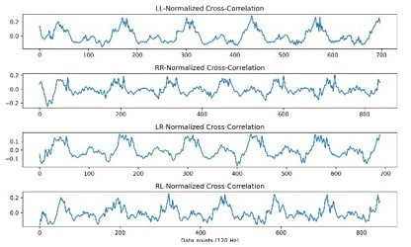

圖 1. NCC中的常態化互相關(NCC)序列(RL)用於正常健康人—從右側到右側序列(RR)、從左側到左側序列(LL)和右到左
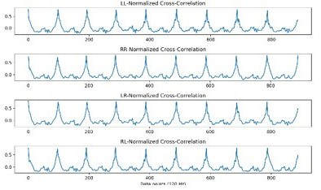

圖 2. NCC中的常態化互相關(NCC)序列(RL)用於神經性跛行患者—從右側到右側序列(RR)、從左側到左側序列(LL)和右到左

從步態特徵進行獨立樣本T檢定(變異數相同)，進行找出病患與正常人在步態特徵上是否有顯著差異的特徵，發現在midstance、terminal stance、initial swing、mid swing、terminal swing、步頻上，正常人跟病患參與者的術前以及術後P-value都<0.05，表示正常人跟腰椎管狹窄患者有顯著差異，經由術前和術後的皮爾森相關分析，發現preswing術前和正常人右腳的pearson相關性為-0.070、顯著性為0.811 (如圖)，經由手術後的preswing和正常人的右腳pearson相關性為0.669、顯著性為0.009 (如圖)，兩者達到正相關，表示兩者之間彼此會正向共變，經由手術後有改善、減緩患者的神經性跛行症狀。
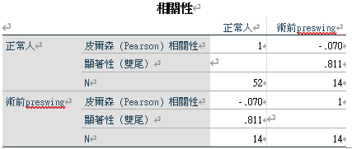

圖3.術前病患參與者和正常人的相關係數
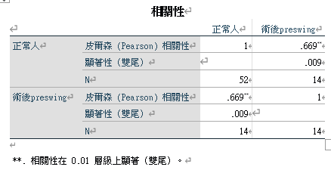

圖4.術後患者和正常人的相關係數
研究結果表明，使用步態感測儀器分析步態的評估方法可以用於病理步態模式的臨床評估中，並且基於RSS的NCC係數可以做為評估患者症狀差異性的有效步態特徵，對於在臨床診斷上提供有效的、客觀的判斷工具，後續將會持續申請IRB同意，再擴大收案的研究量。

